

〒144-0052東京都大田区蒲田5-10-2
日港福会館5階
Tel 03(3733)5621 Fax 03(3733)5622
メール rouren@kensu.jp
ﾎｰﾑﾍﾟｰｼﾞ http://www.kensu.jp/
全 国 検 数 労 働 組 合 連 合
書 記 局
５２９号
１７春闘を全国の団結で勝利しよう！
各地域でオルグやデモ行進など勝利に向けた行動が活発化！

２月２０日（月）福山で沖原検数労連中央執行委員長、石原日検労中央書記長を招き、福山で１７春闘オルグを開催しました。
中四国支部は各分会が広域なため、福山と水島の２分会を中心に参加を募りました。また、１６時からの開催にも関わらず、執行部、 組合員合計１７名が参加し、
組合と１７春闘に対する意識の高さが見受けられました。
オルグの内容は、企業内課題を中心に労働賃金や労働体制の見直しなど、限ら
れた時間の中ではありまし
たが分かりやすく説明をし

【検数労連中四国支部オルグ開催】
２月８日（水）第一回検数労連１７春闘で、両協会に対し『要求書』を提出し、スタートした１７検数春闘。
これまでの間、各地域より春闘オルグや地域での行動などの報告があがっており、１７春闘勝利に向けた動きが活発化してきています。

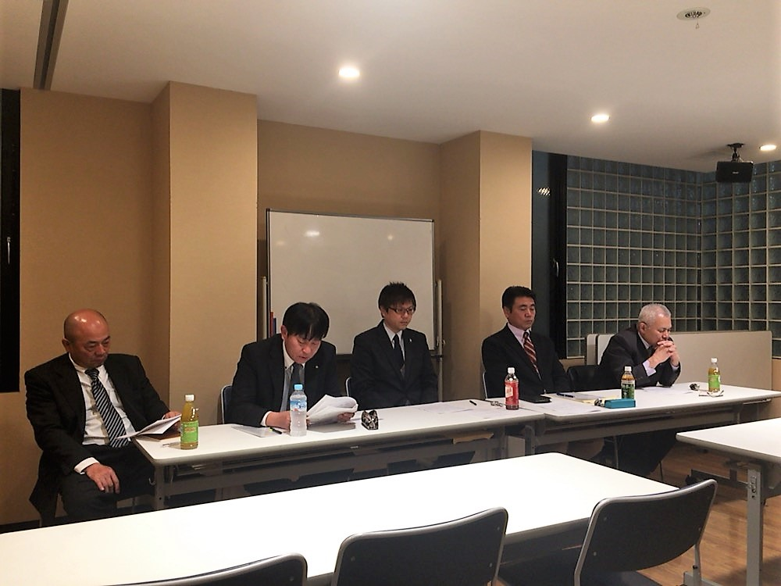

てくれました。
この情勢の中で、自分自身が労働組合の一員として何をすればいいのか。同じ分会の仲間たちと講義を受け一緒に学び考えるという時間があまりなかったので、今回の福山オルグはとても有意義な時間だと強く感じました。
組合活動の一環としてオルグは必要不可欠とも思えましたし、執行委員や分会長だけではなく職員全員が組合としての意識や知識の向上をさせるためにもオルグを継続的に開催したいです。

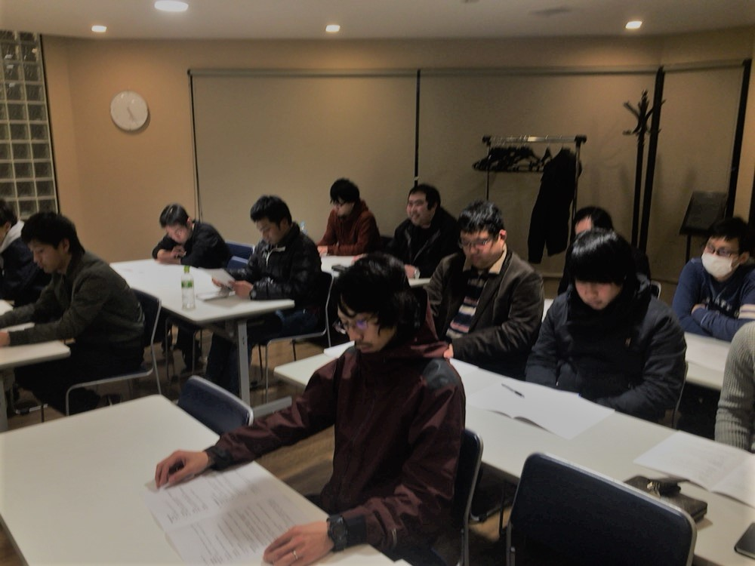

２月２４日（金）門司港レトロホールにて検数労連１７春闘オルグを開催しました。
講師には、瀬戸検数労連中央副委員長を招き、全国港湾並びに検数労連１７春闘の団交経過と今春闘の情勢・状況について講義を受けました。
全国港湾の要求と団交経過については、雇用基盤と港湾労働の安定として、認可料金の復活、ターミナルでの職域拡大、指定港化問題、船社間のアライアンスによる港湾への影響に対する措置（雇用・職域確保）と事前協議の徹底について、労使協調で進めるべき課題と説明がされました。
検数労連１７春闘は大きく７項目（①賃上げ２万円、②労働時間短縮、③継続課題の履行、④指定事業体問題、⑤全検Ｂ職員退職金問題、⑥安全衛生の強化、⑦
政治・国民的課題）に分けて要求を行い、全国港湾の団交を背景に、個別賃上げとその他の制度要求の追い上げを図るとしています。
今春闘では、政府が進めている『働き方改革』で長時間労働の規制が強化されることを鑑み、両協会に対し、長時間労働をさせない取り組みの強化と今後の働き方について労使協議を求めています。

【九州日検・全検合同オルグ開催】

また、継続課題の定年制の延長については、昨年の産別協定で６２歳定年延長が労使

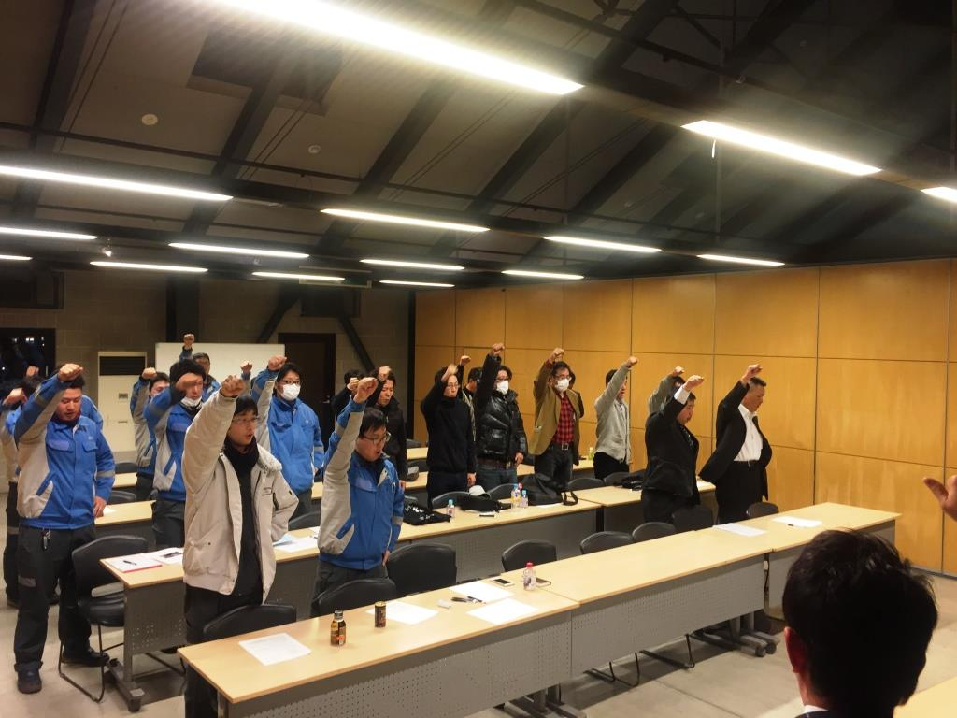
【１７国民春闘勝利 ２.２６愛知自動車デモ】
２月２６日（日）検数労連名古屋支部は、地域での春闘行動として執行部・青年部を中心に１４名の参加で、２.２６
愛知自動車デモへ参加しました。
メインスローガンとして『大幅賃上げで雇用の安定・長時間労働をなくし運輸の安全を確保しよう』を掲げ

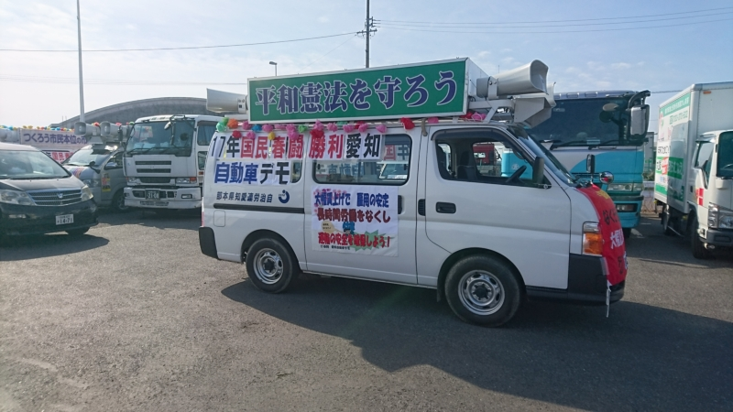

確認されていることから、定年延長については十分な労使協議の時間と内容が必要
とし、労使協議の場を継続的に求めていくこととしています。
そうした中で、各地区での春闘学習会や懇談会等を行いながら、地区・中央で港湾の情勢や検数の状況について意識の共有化を図るとともに、問題・課題に対し、解決に向けた前進を図りたいとの内容でした。
オルグを受けた後，質疑応答を行い、最後は瀬戸副委員長の団結ガンバローで検数労連１７春闘オルグは閉会しました。

て、１０時より稲永ふ頭で決起集会を開催しました。開催にあたり竹市実行委員長は、規制緩和により、交通運輸産業では労働条件の大幅改悪や重大事故の多発など安全・安心が脅かされている。私たちは『国民の安全と安心』を脅かすあらゆる要因を、１７春闘を通じ改善させて行かなければならないと
決意表明がされました。その後、交通運輸労働者の雇用と地位向上、安全と安心を確保するため、職場と地域からのたたかいを広範に広げて奮闘をしていくことを決意し、要求を掲げた横断幕を装飾したトラック・タクシー・乗用車、約５０台で中区の三の丸までデモ行進を行いました。

